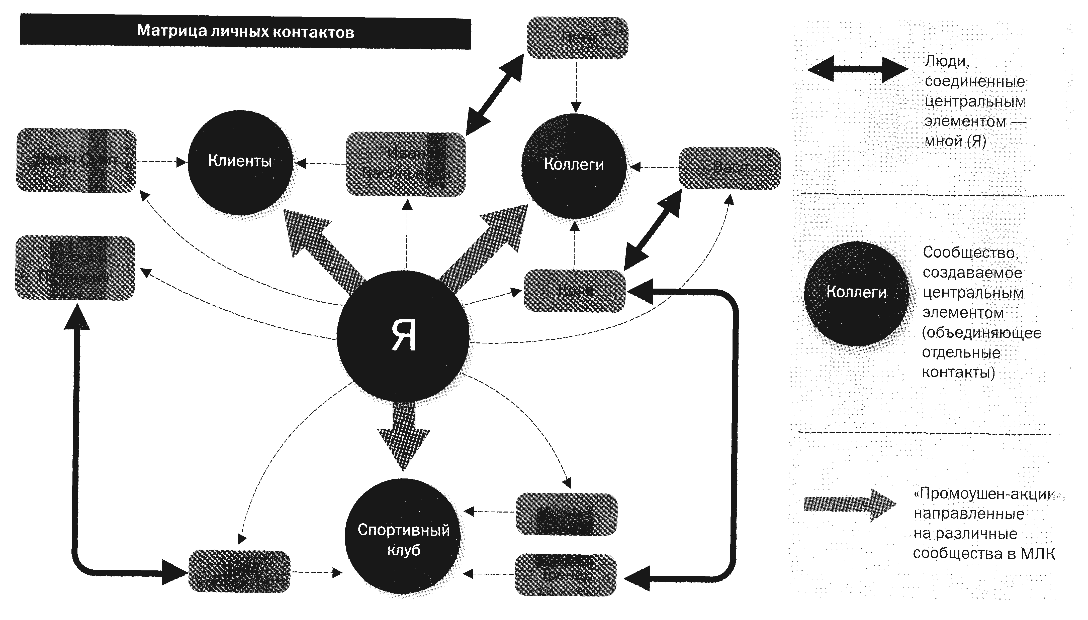
Ассертивность – термин, заимствованный из английского языка, производный от глагола assert – « настаивать на своем, отстаивать свои права». В русский язык термин проник в середине 90-х, после публикации популярной книги чешских авторов В. Каппони и Т. Новака «Как делать все по-своему» (в оригинале – «Ассертивность – в жизнь»). Под ассертивностью понимают личностную черту, которую можно определить как автономию, независимость от внешних влияний и оценок, способность самостоятельно регулировать свое поведение. Таким образом, вполне оправдано допустить очень близкую аналогию с другим понятием – самодостаточность.
www.businesstest.ru
НЕОПАСНЫЕ СВЯЗИ
Как сплести паутину полезных контактов
Морфеус: К сожалению, никто
не может сказать,
что такое Матрица.
Ты должен увидеть это сам.
Фильм «Матрица»
Михаил Молоканов
Консультант, бизнес-тренер. Входит в десятку лучших тренеров России. Президент Профессиональной ассоциации «Клуб бизнес-тренеров», коуч, автор книги «Денежный поток контактов»
Тысячи людей. Миллионы нитей, связывающих их друг с другом. Энергетические всплески, заставляющие вздрагивать гигантскую сеть... Все это Матрица. Матрица личных контактов. Матрица, которая как ничто другое помогает продвигать «бренд имени себя». Она дает возможность управлять общением, извлекать из него пользу и при этом не «залипать» в обременительные отношения.

Матрица личных контактов (МЛК) – незаменимый ресурс. Человек, который умеет грамотно плести свою «сеть полезных связей», может, не тратя много времени, поддерживать контакт с огромным количеством людей. Ему ничего не стоит постоянно находиться в гуще событий, притягивать к себе нужных клиентов, проекты, интересные предложения.
«Я устал – мне после работы постоянно звонят без дела!», «Мои знакомые пользуются мной, как психотерапевтом!», «Я по два часа разруливаю чужие проблемы!», «О каких еще контактах вы говорите?! Зачем мне их заводить – я и с теми, что есть, не могу разобраться!»
Проблемы людей, которые сетуют на «перебор в общении», не в количестве контактов, а в неправильном к ним подходе. То, на что жалуются некоторые мои коллеги, – вовсе не контакты. Это совсем другие типы взаимодействия. Давайте для начала научимся видеть разницу.
КОНТАКТ? ЕСТЬ КОНТАКТ!
Друзья – великие
грабители времени.
Франческа Петрарка
Начальный вид взаимодействия – это знакомство. Отличается тем, что общение уместно только в определенной ситуации. Классический пример – знакомства в отелях. Мы вместе ездим на экскурсию, но иногда даже не знаем имен друг друга. Узнаем человека в лицо, можем перекинуться парой фраз, но не более.
Высший уровень – отношения. Это гораздо более глубокое взаимодействие, которое подразумевает ответственность за чувства другого человека. Если в отеле мы видим, что наш знакомый грустит, мы, скорее всего, пойдем на пляж без него. Но если мы уже считаемся друзьями, проигнорировать его состояние невозможно. Отношения отнимают много времени, сил и эмоций. К тому же нам постоянно приходится проверять уместность взаимодействия. Предположим, мы познакомились на отдыхе с предпринимателем. Если наше взаимодействие не перешло на следующий уровень, то, безусловно, ничего не стоит потом позвонить ему, чтобы узнать, где он будет отдыхать в следующий раз. Но вряд ли окажется уместным обсуждать с ним дела.
Проблема отношений в том, что люди, находясь на этом уровне взаимодействия, часто «глючат»: «Уместно ли обратиться к человеку с просьбой?», «В подходящем ли он настроении?» Кроме того, максимальное число людей, с которыми можно поддерживать тесные отношения, – шесть-восемь. Конечно, с теми, кто «пуд соли с тобой съел», не сложно иметь дистанционные отношения и общаться редко. Но для этого надо сначала съесть-таки этот пуд!
Еще один недостаток отношений – эмоции. Ведь они бывают разных видов – и неясно, какая эмоция выстрелит в самый неожиданный момент.
Чем же отличается контакт? Контакт – это взаимодействие по цели. Я легко звоню тому, с кем я «в контакте», и обозначаю: «Вася, у меня разговор по проекту на полторы минуты. Есть время?» – «Да!»
Но меня не обескуражит и ответ: «Нет, я перезвоню через час».
Особенность контакта состоит в том, что:
- я сразу заявляю свои цели;
- мы выясняем, совпадают ли наши цели;
- мы взаимодействуем.
Но это не значит, что в контакте нет места чувствам. Точно так же я могу позвонить и сказать: «Вася, мне плохо. Давай пива вместе попьем». И он соглашается или, если чувствует, что такого рода посиделки осложнят наше взаимодействие, может ответить: «Извини, я не готов. Но, если хочешь, у меня есть хороший психотерапевт...»
Если на уровне знакомства заявить человеку цель – он может обидеться. Вы же всего лишь вместе время проводите! При отношениях я буду высчитывать, помог ли я человеку достичь его целей, не переборщил ли. В контакте все проще и сложнее. Проще – потому что не тратится много времени и легко достигаются цели. Сложнее – потому что для правильного контакта надо иметь о человеке разностороннюю и актуальную информацию, представлять его CV, понимать, что он думает о себе и кто у него в друзьях.
ГРАНИЦА НА ЗАМКЕ
Звонит Найману приятельница:
– Толечка, приходите обедать.
Возьмите по дороге сардин... И еще
варенья какого-нибудь... Если вас,
конечно, не обеспокоят эти расходы.
– Совершенно не обеспокоят. Потому
что я не куплю ни того ни другого.
Сергей Довлатов. «Соло на ундервуде»
Проблема большинства людей в том, что они строят отношения там, где достаточно создать контакт. Они вязнут в отношениях, как пчела в меду, и поэтому не могут свободно летать и собирать пыльцу с множества цветов. Эта проблема во многом вытекает из российского менталитета с его «культом дружбы и взаимопомощи». У нас нет традиции обозначать границы своей личности. Залипание в отношения мешает эффективно создавать сеть контактов – отвлекают эмоции, не хватает времени, неудобно отказать и т. д.
Главный принцип контакта: «Необходимо изначально договориться о целях и построить четкие рамки взаимодействия, понять, что я-то сам хочу». Чтобы было проще соблюдать эти рамки, подходят классические правила ассертивности:
- Я не обязан принимать решение мгновенно. Очень полезно это помнить, когда кто-то требует: «Мне надо до завтра...»
- Я внутренне обозначаю свои границы. Дальше эти границы будут транслироваться поведением.
- Я помню, что не могу читать мысли других. Это исключает «глюки» из серии «что он обо мне подумает».
Я не обязан давать человеку исчерпывающую информацию на его запрос или бежать решать чужие проблемы. И если собеседник спрашивает: «Где бы почитать статью по такой-то проблеме?», я не побегу ее искать. Я отвечу: «Кажется, видел что-то подобное в таком-то журнале». Если человеку очень надо, ему этих данных будет достаточно, чтобы найти журнал. Я не трачу время, совершая (может быть, не так уж и нужный) подвиг по перепахиванию своих архивов, а он получает от меня быстрый ответ.
ПРИЕМЫ ПОДДЕРЖАНИЯ КОНТАКТА
Танк: Что тебе еще нужно? Кроме чуда.
Нео: Оружие. Много оружия.
Фильм «Матрица»
Кроме установления личных границ, есть простейшие технические приемы контактирования:
1. He нужно провоцировать эмоции там, где их нет. К примеру, такая, казалось бы, мелочь – бодро отвечать на звонок. Если собеседник услышит ваш полусонный или мрачный голос – он начнет впадать в эмоции. Ваше мрачное «алло» – реакция на его звонок или у вас дом сгорел? Что бы ни происходило, важно и по телефону, и в переписке демонстрировать эмоциональный тонус.
2. В переписке нужно добиваться максимальной ясности текста, которая исключит любую двусмысленность. Другими словами, не давать, как в анекдоте, возможность прочитать текст «Пива нет!» с издевательской интонацией. Сдабривать текст смайликами, где это уместно (но тоже не перебарщивать, так как большинство людей знает их максимум три).
3. Контролировать время ответа. Если вы слишком долго не отвечаете на письмо, это опять же может спровоцировать у корреспондента ненужные эмоции. Поэтому не по правилам этикета, а просто из желания избежать лишнего напряжения хотя бы в течение суток дайте человеку сигнал, что ответ будет (или не будет).
4. Договариваться о целях надо в самом начале контакта. Есть тип людей, которые могут попросить о встрече для обсуждения проекта. Вы придете – и выяснится, что ваш собеседник в разговоре с вами еще только формирует проект. За что вам большое спасибо, конечно, но потом может оказаться, что для вас в этом проекте нет места. А вы потратили время и энергию. Поэтому отличная технология взаимодействия – просьба письменно изложить основные тезисы предложения.
5. Избегайте непродуктивного взаимодействия. Бывает, что совместная работа над каким-то проектом начинает засасывать: ты пишешь – тебе отвечают, снова пишешь...
Необходим «энергосберегающий подход»: достаточно 2-3 итераций в сутки. Как показывает опыт, эффективность работы над совместным проектом не зависит от количества писем.
6. Соблюдайте сетевой этикет – это экономит время. Если у вас длительная переписка, достаточно один раз поприветствовать собеседника. На возгласы обиженных дам, любящих отношения: «Ты меня не уважаешь – не здороваешься», – я отвечаю: «Поздоровался в самом начале контакта».
7. Классифицируйте матрицы – это самый важный принцип МЛК. Например, я классифицировал матрицу клиентов – просмотрел, какие клиенты мне приносят нужные денежные результаты, а какое взаимодействие лишнее с точки зрения этого критерия. Выделились три основные группы, и я стал концентрировать на них свои усилия. Это сберегает мне время и силы.
8. Выделяйте в матрице кроме работы другие, не менее важные сферы. Для одних это отдых, для других – развитие, дети, семья... Здесь точно так же требуется анализ. Ведь управление контактами – тот же менеджмент. И, как при тайм-менеджменте, требуется контроль за тем, достаточно ли вы тратите времени на отдых или на развитие. Достаточно ли у вас контактов в этих сферах? И, наконец, важно постоянно проверять, контакт ли это – или лишь знакомство?
ПЕРЕЙДЕМ НА ЛИЧНОЕ
Жеглов: Четвертое правило гласит:
проявляй к человеку искренний интерес,
вникни в него, узнай, чем он живет. Это,
конечно, трудно, и, в общем, попотеть
придется, но зато, если ты это сможешь,
он тебе все расскажет!
Фильм «Место встречи изменить нельзя»
Почему в МЛК употребляется термин «личные», хотя это слово мы применяем к рабочим контактам? К примеру, у нас в компании есть бухгалтер Таня, с которой мы прекрасно решаем все вопросы, связанные с движением средств и отчетностью. Но как только Таня уволится, скорее всего, мы ее потеряем, если она не будет встроена в матрицу личных контактов. Личные же контакты не зависят от того, какую позицию человек займет в будущем. Итак:
1. Чтобы контакт стал личным, надо использовать все навыки коммуникации. Проявлять интерес к человеку, выходить во взаимодействии за пределы профессиональной тематики – заводить разговоры о детях, о друзьях, о карьерных планах. Это – периодическое интервьюирование друг друга, как при приеме на работу. Вы оба в процессе «интервью» смотрите, насколько можете быть друг для друга полезными. Вы делаете себе мысленные заметки об особенностях собеседника, чтобы учитывать их в будущем.
2. Вы должны не только выстраивать отношения с другими людьми, но и усиливать их, создавая сообщество. Когда вы понимаете: эти два человека могут быть друг другу полезными, вы их связываете. С одной стороны, так вы обеспечиваете себе экономию времени: они могут потом обмениваться информацией, минуя вас. С другой – получаете косвенную выгоду. Каждый раз, общаясь, эти люди подсознательно будут вспоминать вас. И когда у них будет что-то интересное для совместной работы, они обратятся к вам в первую очередь.
3. Ваши контактеры (я их называю МЛКторы) должны выводить на вас других людей – в этом главная задача МЛК. Ведь люди – странные существа: у меня есть отличный сайт, на нем указан мой мобильный телефон, и все равно мне приходится слышать: «Я еле вас нашел!» В итоге «еле находят» эти люди меня через МЛК. Спрашивают знакомых обо мне, а те отвечают: «Знаю я его, могу даже телефон дать». Это добровольные распространители информации о вас, практически ваши «промоутеры». И здесь очень важно отметить: чтобы МЛК работала, МЛКторы должны знать, что они имеют право давать ваши личные контакты другим людям!
4. Надо научиться отделять нужные нам «касания» от ненужных. Иногда открытость к контактам вызывает «информационный спам»: к вам начинают обращаться с очень странными вопросами. Однажды на записи телепередачи мы с коллегой долго ждали эфира, и я что-то исправил в ее ноутбуке. Через некоторое время она позвонила мне: «Не могли бы вы приехать – у меня тут с компьютером беда?» «Какие проблемы, конечно, нет. Я не очень компетентен в этом вопросе, да и вам это будет слишком дорого стоить. Я рекомендую обратиться к специальным службам». С таким «спамом» надо обходиться так же, как с обычным электронным «мусором». Фильтры на поток лишней информации несовершенны: если мы постоянно будем его удалять, можем пропустить что-то важное. Отличное средство от «заспамливания» – четкое формирование у окружающих представления, по каким видам вопросов к вам имеет смысл обращаться.
5. Проверка действия МЛК – запуск информации через нее. К примеру, я открыл на одном сетевом ресурсе форум по групповому психоанализу и сейчас могу отследить, откуда приходят люди, которые просят включить их в группу.
УПРАВЛЕНИЕ И РАЗВИТИЕ МЛК
Будьте проще – и люди
потянутся к вам.
Народная мудрость
В управлении и развитии МЛК есть ключевой закон: нужно не только время от времени проверять действенность контактов, но и совершать так называемые «промоушен-акции» – оказывать помощь в самоорганизации матриц и предоставлять людям возможность быть в контакте друг с другом. Это может быть ведение интересного многим клуба, организация новых сообществ, рассылка полезных статей или объявлений, рекомендаций.
Современная интернет-жизнь придумала нам в помощь отличный инструмент. Как ни странно, это пресловутая сеть «Одноклассники». Многие до сих пор считают ее лишь средством поиска потерянных знакомых. А на самом деле это хорошее средство поддержания контакта. Особенно полезен сервис напоминания за месяц о грядущих днях рождения. За этот срок можно понять, как ты хочешь посотрудничать с будущим именинником, за неделю-две до праздника предложить ему проект, а потом, в завершение контакта, поздравить. Важно начать контакт до, а не после поздравления. Сеть «Вконтакте», несмотря на название, не так полезна – в большей мере на ней сосредоточены студенты, а не состоявшиеся люди. В ЖЖ, к сожалению общаются не реальные люди, а «юзеры». Идеальной для целей МЛК была бы сеть «Мой круг», но почему-то она не очень прижилась. Конечно, в построении и поддержании МЛК вам помогут и другие современные средства – ICQ, электронная почта, скайп. Важно только постоянно этим заниматься. МЛК – хороший ресурс для построения своего бренда, способ жить так, чтобы нужные люди легко находили вас, а вы – их. МЛК – своего рода сеть розничной продажи себя. В потенциале очень продуктивная сеть.

